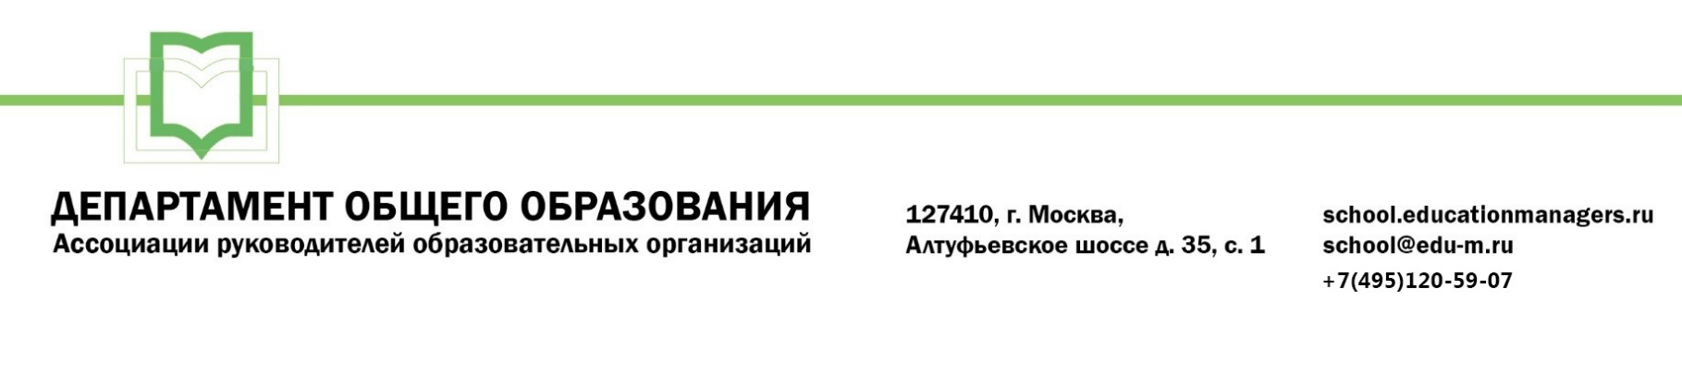

ИСХ. № 113/21 от 15 сентября 2020 г.  Приглашение на Всероссийский онлайн семинар «Контроль эффективности учебного занятия с учетом изменений программ воспитания» | Руководителям муниципальных органов управления образованием

Уважаемые коллеги!

24 сентября 2020 года пройдет Всероссийский онлайн-семинар «КОНТРОЛЬ ЭФФЕКТИВНОСТИ УЧЕБНОГО ЗАНЯТИЯ С УЧЕТОМ ИЗМЕНЕНИЯ ПРОГРАММ ВОСПИТАНИЯ». Эксперт семинара: Волчек Марина Геннадьевна, к.п.н.; доцент кафедры управления образованием Института дополнительного образования ФГБОУ ВО «Новосибирский государственный педагогический университет»; директор АНО ДПО «Образование Сибири».

В рамках онлайн-семинара будут рассмотрены следующие вопросы:

- Актуальные требования к воспитанию в системе общего образования;
- Индивидуальная работа с учетом ФГОС общего образования как ресурс воспитания;
- Управление воспитательным потенциалом учебного занятия;
- Контроль эффективности воспитательной деятельности педагога.

Ассоциация руководителей образовательных организаций, просит Вас оказать информационную поддержку Всероссийскому онлайн-семинару и организовать рассылку писем-приглашений руководителям общеобразовательных организаций (руководителям школ).

Участие слушателей в мероприятии осуществляется на некоммерческой основе (бесплатно). Для всех желающих принять участие в работе семинара обязательна предварительная регистрация по ссылке:

https://educationmanagers.ru/events1/aroo240920/

Бесплатная регистрация доступна по промо коду MWRGT5

За более подробной информацией обращайтесь в организационный комитет. Координатор проекта: Стефанец Надежда Анатольевна тел.: +7 (495) 120-59-07, доб. (130); e-mail: aroo_pr6@edu-m.ru

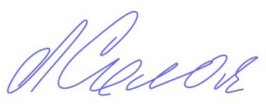
С уважением,
Руководитель Департамента
общего образования Л.С. Соловьева

Приложение:

- Письмо-приглашение для рассылки

Приложение 1.
Письмо-приглашение на Всероссийский онлайн-семинар
«Контроль эффективности учебного занятия
с учетом изменений программ воспитания»

Уважаемые коллеги!

24 сентября 2020 года пройдет Всероссийский онлайн-семинар «Контроль эффективности учебного занятия с учетом изменений программ воспитания».

Участие слушателей в мероприятии осуществляется на некоммерческой основе (бесплатно) за счет средств Ассоциации и партнеров мероприятия.

Эксперт семинара: Волчек Марина Геннадьевна, к.п.н.; доцент кафедры управления образованием Института дополнительного образования ФГБОУ ВО «Новосибирский государственный педагогический университет»; директор АНО ДПО «Образование Сибири».

В рамках онлайн-семинара будут рассмотрены следующие вопросы:

- Актуальные требования к воспитанию в системе общего образования;
- Индивидуальная работа с учетом ФГОС общего образования как ресурс воспитания;
- Управление воспитательным потенциалом учебного занятия;
- Контроль эффективности воспитательной деятельности педагога.

Для всех желающих принять участие в работе онлайн-семинара обязательна предварительная регистрация на официальной странице мероприятия:

https://educationmanagers.ru/events1/aroo240920/

Бесплатная регистрация доступна по промо коду MWRGT5

За более подробной информацией обращайтесь в организационный комитет,
тел.: +7 (495) 120-59-07, www.educationmanagers.ru

С уважением,
Руководитель Департамента
общего образования Л.С. Соловьева

